（2014.2.1 松塾配布 松田博公）

Ⅳ．西洋でも古代・中世の医学は宇宙論的医学だった

大自然の中に小さな村落を作って生きていた原始時代、人々は宇宙と人間との繋がりを信じ、天体の運行や四季の移ろい、突然の天災などから知恵や啓示を得て生きていた。周りは圧倒的な自然だったから当然である。『黄帝内経』に貫かれている天人合一思想は、そのような原始的感覚を継承している。

同様に、古代ギリシャやローマ帝国の哲学、医学も、同じ原始的感覚を引き継ぎながら洗練させ、マクロコスモス（大宇宙）とミクロコスモス（人体という小宇宙）は関連しているという言い方をしていた。 古代ギリシャ医学の体液説は宇宙論的なものだった。
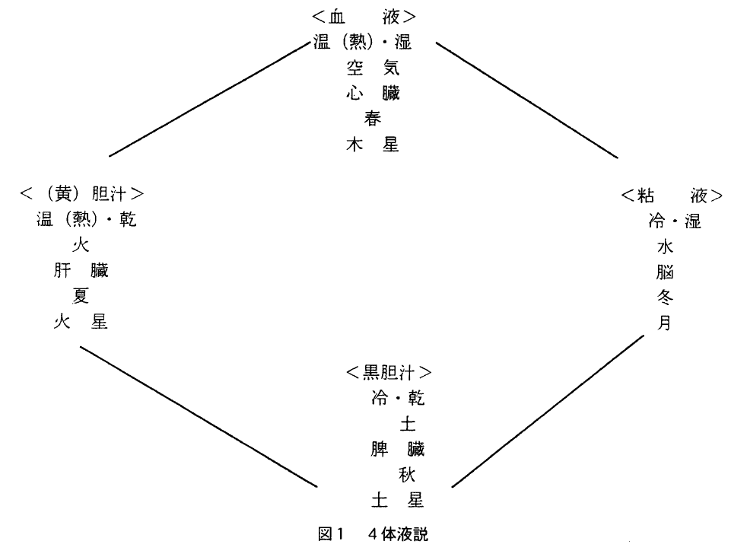
まずエンペドクレス（紀元前490年ごろ〜紀元前430年ごろ）が、宇宙は土、水、空気、火の４元素から成り、さらに、この世のすべてのものはそのうち２元素の組み合わせでできる温（熱）、冷（寒）、乾、湿の４つの性質に分類されると考えた。温は火と空気、冷は水と土、乾は土と火、そして湿は空気と水から成り、配分の度合いで強弱の性質があるのである。こうして、４元素の組み合わせと配分の度合いから、万有の固有の特質や気質を説明したのである。
ヒポクラテス派はこの理論を応用し、空気、火、水、土の４元素を血液、胆汁、粘液、黒胆汁の４体液に対応させた。また、人間の気質はどの体液が支配しているかによって、多血質、胆汁質、粘液質、黒胆汁質の４つに分類されると考えた。多血質は温と湿の組み合わせ、胆汁質は温と乾、粘液質は冷と湿で、黒胆汁質は冷と乾の組み合わせとなる。
さらに、４元素は体液や気質だけでなく、年齢、季節、惑星とも対応している。天体を構成する惑星も４元素からできていて、その存在の仕方と運行の位置は、ひとの諸器官や体液バランスに影響すると考えた。（その考え方から、中世には瀉血治療と結び付いた占星術医学が生み出された。）こうした発想は、中国医学の五行の色体観、寒熱燥湿の病因論と類似している。（図は、牛之濱久代ほか「ヒルデガルト・フォン・ビンゲンの医療活動について−ヒルデガルトのホリスティックアプローチの今日的意義」山口県立大学看護学部紀要第7号、2003年から引用）

このようにして、健康とは宇宙全体と呼応する体液のバランスがとれていることであり、病気とはそれがアンバランスになったのだから、治療とはアンバランスを回復することであるという、中国古代医学と同じ類型の医学が誕生したのである。この医学は、ローマ時代にガレノス（129年ごろ〜200年ごろ）が踏襲して体系化し、中世のキリスト教世界に受け入れられていく。
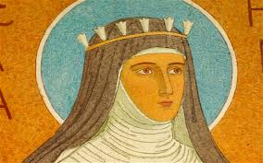
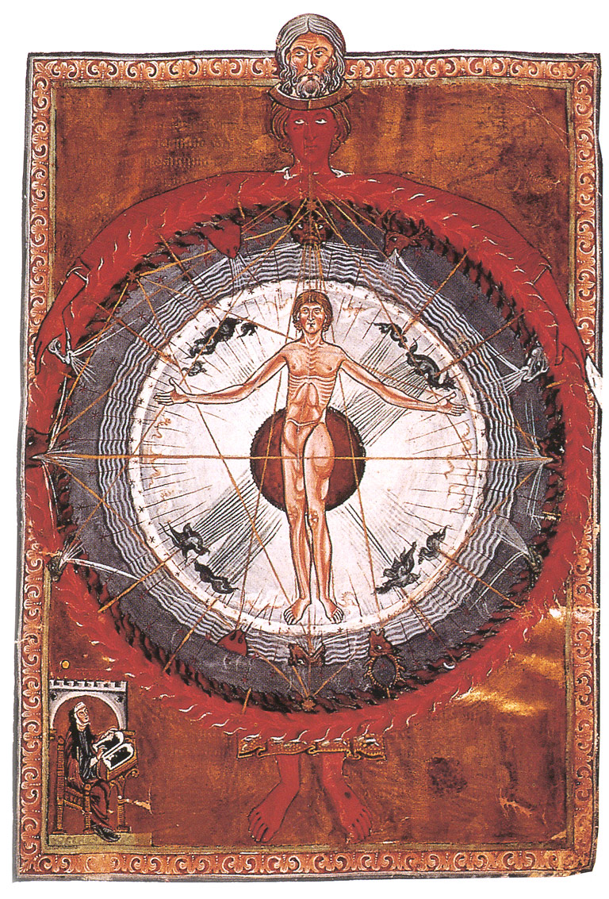
中世のキリスト教は、アダムとイヴが神に背いて楽園を追放されたので、人間は原罪を背負い、病苦、貧困、死すべき運命を与えられたと説いた。教会でのミサを通して神に祈りを捧げ、懺悔することが薬になると考える祈りと瞑想の文化であったが、キリスト教の思想に適合する限りは、キリスト教以前の古代医学を受け入れた。『神の業の書』や『病因と治療』『自然学』などの著作をまとめたドイツの修道院長で神秘家ビンゲンのヒルデガルト（ユリウス暦1098年〜ユリウス暦1179年9月17日）は、マクロコスモス、ミクロコスモスの対応を唱える古代ギリシャのプラトニズムとともに４体液説を継承し、人間の身体は宇宙と同じく水、空気、火、土から成り、人間は宇宙のはたらきと同じようにはたらくと説明した。宗教的な悪魔払いに加えて薬草治療、瀉血、灸、食事療法、アロマセラピーなどを行った。中世唯一の女性作曲家でもあり、神の世界を讃える彼女の楽譜は復原されて、現在も演奏され、CDも出ている。音楽療法も含めたホリスッティック医学の祖とされている。
ヒルデガルトは神の世界を見る「幻視」をしばしば体験し、そこで得たビジョンを描いている。その中には「コスモス人間」と呼ばれる図像があり、円をなす宇宙（マクロコスモス）の中心に両手を広げた人間（ミクロコスモス）が立っている。被造物としての人間と全生命を宇宙全体のなかに位置づける、ホリスティックな宇宙観、人間観、生命観、医療観が表現されている。「ヨーロッパ中世における薬治療において、動植物や鉱石など神が創造した自然界に存在するすべてのものに治癒力が潜んでいるという考え方があるのはこのような背景による」（久木田直江「天上の薬と世俗の薬――中世ヨーロッパの医療」）。
ヒルデガルトは、全ての植物を熱／冷、乾／湿に分類し、それに基づいて薬草の処方や食事のレシピを作ったが、それには、４体液説のキリスト教的解釈が根拠となっている。アダムとエヴァは楽園で完璧な体液のバランスを保っていたが、神に背いたときに体液のバランスは崩れた。キリストは完璧な体液バランスを保っているが、原罪を背負った人間の体液バランスは崩れている。ギリシャ医学に由来する体液バランスを維持するための食事や養生法は、教会が求める宗教的な禁欲生活とも調和していた。

Ⅴ．宇宙のリズムと共に生き、死ぬ
養生（ようせい、ようじょう）の問題は、いろんな技法を羅列する必要もなく、ひと言で言い尽くすことが出来る。「宇宙のリズムと共に生き、死ぬ」。それぞれの場で、この言葉の意味を考え抜けば、自分に必要な技術や技法は自ずから出てくる。技術から入れば、方法は無数にありすぎて混乱するばかりである。現代では健康法を渡り歩く健康法フリークは無数にいる。この地球で他者と共に生きる、その生き方の核心に結びつかない健康法、養生法の思いつき的な追及は、時間とお金の浪費にすぎず、地球を汚すだけである。
わたしたちは、宇宙との断絶を、どう回復できるだろうか。人間は、無機的な元素と化学物質の結合から偶然、生み出されたのであり、宇宙は意識をもたず、我々には無関心である。人間は、この無限の宇宙の闇をあてどなく漂う無目的な根無し草である。古代の天人合一的な宇宙との繋がりを断たれた科学技術時代の現代人は、このようなニヒリズムの代償行為として、さまざまな欲望の充足にのめり込み、自分と他の生命、地球環境を破壊する自傷行為を繰り返してきた。ひとは、いつ宇宙とただ在ることの充足感に目覚めるのだろうか。
鍼灸師は、そのような人類の覚醒のために、何ができるのだろうか。
『黄帝内経』が語りかける伝統医療の精神とは、宇宙のリズムに合わせて生きよう、ということであった。「ひとは宇宙の子である」。それを忘れたことが、人類のさまざまな問題を引き越しているのである。

【参照文献】
・石田秀実監訳『現代語訳・黄帝内経素問（全３巻）』『現代語訳・黄帝内経霊枢（全２巻）』（それぞれ東洋学術出版社）
・ヒルデガルトについては、翻訳書、音楽CDが存在する。本講演では、二つの論文を参照した。インタ−ネットから入手できる。
久木田直江「天上の薬と世俗の薬−中世ヨーロッパの医療」(静岡大学人文学部研究叢書『くすりの小箱−薬と医療の文化史』南山堂、2011年刊所収)
牛之濱久代ほか「ヒルデガルト・フォン・ビンゲンの医療活動について−ヒルデガルトのホリスティックアプローチの今日的意義」(山口県立大学看護学部紀要、2003年7号)
・中国の『黄帝内経』養生書表紙写真、ヒルデガルト肖像および占星術瀉血医学図版は、インターネットからダウンロードした。
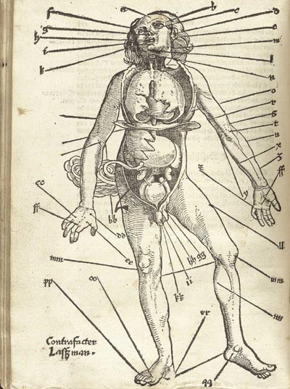
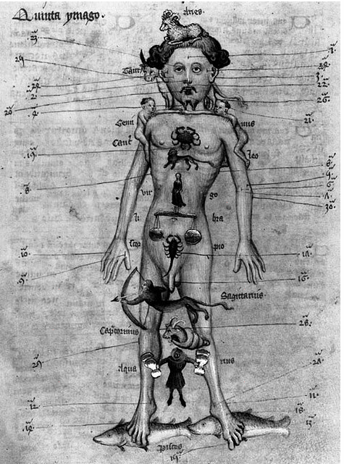
【ヨーロッパ中世の占星術瀉血図】

2013年12月15日（日）中央医療学園専門学校
第5回伝統医学会講演レジメ
伝統医療の精神とは何か
『黄帝内経』に学ぶ 宇宙のリズムで生きる生き方！
の一部を抜粋

